**Mục lục**

**Đề Tài 1: Tìm hiểu Về Máy Chủ 2**

***1. Server là gì? 2***

***2. Nhiệm vụ Chức năng của server máy chủ là gì? 3***

***3. Thế giới hiện nay có các loại máy chủ nào? 5***

***4. Các hãng công nghệ nào sản xuất ra máy chủ? 6***

*4.1 Máy chủ Dell* 6

*4.2 HP – Thương Hiệu Máy Chủ X86 Hàng Đầu* 6

*4.3 Hãng máy chủ Supermicro* 7

*4.4 Máy chủ IBM* 7

**5. Các thành phần nào tạo nên cấu hình máy chủ? Nêu rõ và giải thích nhiệm vụ của từng thành phần cấu tạo máy chủ (có kèm hình ảnh)? 9**

5.1 Chassis Server   9

5.2 Ổ cứng máy chủ 11

5.3 RAM 11

5.4 Mainboard 12

5.5 CPU máy chủ 12

5.6 Card RAID 14

5.7 Card đồ hoạ 15

**6. Nêu các điểm mạnh của máy chủ so với máy PC? 17**

**7. Tìm hiểu sâu 2 máy chủ thông dụng hiện nay là HP DL380 G11, Dell PowerEdge R760? 19**

*7.1 HP DL380 G11* 19

*7.2 Dell PowerEdge R760* 25

**8. Qui trình cài đặt ban đầu cài đặt  và hệ điều hành? 30**

*8.1 Qui trình cài đặt ban đầu cài đặt máy chủ* 30

*8.2 Qui trình cài đặt ban đầu cài đặt hệ điều hành* 32

**9.  Hiểu rõ công cụ xây dựng cấu hình cho máy chủ HP, Dell? 34**

**10. Tài liệu tham khảo 35**

**Đề Tài 1: Tìm hiểu Về Máy Chủ**

1. **Server là gì?**

Máy chủ (Server) là một máy tính được kết nối với mạng máy tính hoặc Internet, có IP tĩnh, có năng lực xử lý cao. Trên đó người ta cài đặt các phần mềm để phục vụ cho các máy tính khác truy cập để yêu cầu cung cấp các dịch vụ và tài nguyên.

Đơn giản thì máy chủ cũng là một máy tính, nhưng được thiết kế với nhiều tính năng vượt trội hơn, năng lực lưu trữ và xử lý dữ liệu cũng lớn hơn máy tính thông thường rất nhiều. Và nó được sử dụng cho nhu cầu lưu trữ và xử lý dữ liệu trong một mạng máy tính hoặc trên môi trường Internet. Máy chủ là nền tảng của mọi dịch vụ trên Internet, bất kỳ một dịch vụ nào trên Internet như Website, ứng dụng, trò chơi,… muốn vận hành cũng đều phải thông qua một máy chủ nào đó.

*Ví dụ về Server:*

- Khi sử dụng máy tính, hoặc ứng dụng facebook messenger thì có nghĩa là đang là máy khách. Còn máy chủ Facebook sẽ thực hiện vai trò cung cấp các thông tin và dịch vụ cho sử dụng.

- Khi thực hiện một cuộc gọi điện thoại thông thường, lúc này máy chủ của các công ty dịch vụ viễn thông như Viettel sẽ thực hiện việc tìm kiếm và ra kết nối để thực hiện liên lạc.

- Khi xem các chương trình trên tivi, máy chủ sẽ lấy dữ liệu đưa lên trạm phát sóng sau đó truyền đến thiết bị tivi nhà .

- Khi tìm kiếm thông tin hay truy cập vào website cũng chính là hoạt động lấy dữ liệu từ server trả về.

1. **Nhiệm vụ Chức năng của server máy chủ là gì?**

- Lưu trữ, cung cấp và xử lý dữ liệu rồi chuyển đến các máy trạm liên tục 24/7 cho người dùng hay một tổ chức qua mạng LAN hoặc Internet.

- Lưu trữ thông tin, quản lý và vận hành những phần mềm của doanh nghiệp. Doanh nghiệp chỉ cần tối ưu phần cứng cho hệ thống Server mà không cần thiết phải đầu tư nhiều vào các máy trạm cá nhân khác.

- Đối với những người dùng đơn lẻ, Server cũng đóng vai trò là bộ phận lưu trữ, vận hành chính những dữ liệu của một hệ thống. Ví dụ như những hộ kinh doanh quán net cũng bắt buộc phải sử dụng máy chủ để kết nối đến với các máy trạm khác.

**Bảng vai trò của các Server hiện nay**

|  |  |
| --- | --- |
| **Server** | **Vai trò** |
| **Dedicated Server** | Dự phòng về tài nguyên, nguồn điện và đảm bảo sự an toàn của máy chủ. |
| **VPS Server** | Một [VPS](https://vi.wikipedia.org/wiki/M%C3%A1y_ch%E1%BB%A7_%E1%BA%A3o) có thể chứa được hàng trăm hosting khác, đặc biệt tối ưu cho việc xây dựng hệ thống Mail Server, Web Server hoặc Backup/Storage Server. |
| **Cloud Server** | Phục vụ được website có lượng truy cập lớn mà không hề làm mất tính ổn định. |
| **Application servers** | Ứng dụng máy chủ trên web (chương trình máy tính chạy trên trình duyệt web) cho phép người dùng trong hệ thống sử dụng nó mà không cần phải cài đặt thêm một bản sao trên máy tính. |
| **Game servers** | Cho phép máy tính cá nhân hoặc các thiết bị chơi game chơi cá game trên web. |
| **Web server** | Nơi lưu trữ các trang web, một web server có thể làm nên mạng diện rộng toàn cầu (world wide web), mỗi website có thể có một hoặc nhiều web server. |
| **Print server** | Máy tính có kết nối với máy in. |
| **Mail server** | Có thể gửi email với cùng một cách là bưu điện gửi mail qua snail mail. |
| **File server** | Chia sẻ file và folder, các file và folder sẽ được lưu trữ trong không gian lưu trữ, hoặc cả 2 thông qua một hệ thống nhất định. |
| **Database server** | Duy trì và chia sẻ một vài hình thức của dữ liệu trên một hệ thống. |

1. **Thế giới hiện nay có các loại máy chủ nào?**

***Theo phương pháp xây dựng một hệ thống máy chủ, máy chủ chia làm 3 loại:***

- Máy chủ vật lý riêng (Dedicated Server): Là máy chủ chạy trên phần cứng và các thiết bị hỗ trợ riêng biệt gồm: HDD, CPU, RAM, Card mạng.

- Máy chủ ảo (VPS): Là dạng máy chủ được tạo thành bằng phương pháp sử dụng công nghệ ảo hóa để chia tách từ một máy chủ vật lý riêng thành nhiều máy chủ ảo khác nhau. Các máy chủ ảo có tính năng tương tự như máy chủ vật lý đó và chia sẻ tài nguyên từ máy chủ.

- Máy chủ đám mây (Cloud Server): Là máy chủ được kết hợp từ nhiều máy chủ vật lý khác nhau cùng với hệ thống lưu trữ SAN.

***Theo chức năng, máy chủ được chia thành các loại sau:***

- Database servers (máy chủ cơ sở dữ liệu).

- File servers (máy chủ file, là máy chủ lưu trữ file ví dụ như Dropbox, Google Drive, Microsoft One Drive).

- Mail servers (máy chủ mail ví dụ như Gmail, Yahoo mail, Yandex, Amazon mail service).

- Print servers (máy chủ in, thường được dùng trong mạng nhỏ của doanh nghiệp).

- Web servers (máy chủ web để phục vụ người dùng mua hàng như các site Amazon, Taobao, Google shopping, phục vụ người dùng đọc tin tức,...).

- Game servers (máy chủ trò chơi ví dụ máy chủ phục vụ game Võ Lâm, World of Warcraft, Tru tiên,...).

- Application servers (máy chủ ứng dụng ví dụ để chạy các phần mềm quản lý ERP, phần mềm CRM trong doanh nghiệp, nhưng Application Server cũng có thể được hiểu chung là máy chủ cung cấp dịch vụ web, mail, file server, database,...).

1. **Các hãng công nghệ nào sản xuất ra máy chủ?**

### ***4.1 Máy chủ Dell***

[Dell](https://www.dell.com/en-us/dt/servers/index.htm) không những nối tiếng về máy tính, laptop mà còn về máy chủ là được coi hãng đứng top sử dụng nhiều nhất và chất lượng hàng đầu. Bởi hãng Dell được sản xuất với quy mô đơn giản và dễ dàng. Khả năng lưu trữ lớn và tốc độ nhanh. Máy chủ Dell PowerEdge R440 (Dell R440) là dòng server Dell bán chạy nhất hiện nay, ngoài ra có thể tham khảo Dell PowerEdge R740.

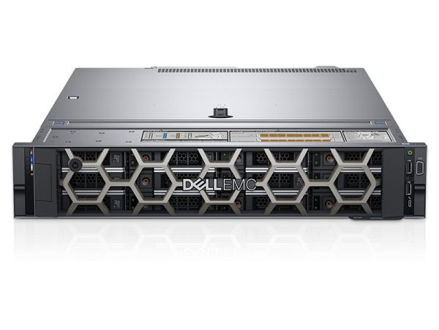

### ***4.2 HP – Thương Hiệu Máy Chủ X86 Hàng Đầu***

Ngoài hãng Dell nói trên thì không thể không nhắc đến hãng [HP](https://www.hpe.com/asia_pac/en/servers.html), bởi quá quen thuộc với người dùng máy tính, người lập trình website. Hãng HP đứng đầu hiệu suất cao với những ưu điểm: Tiết kiệm điện năng, nâng cấp dễ dàng và thuận tiện, chi phí khá thấp so với các thương hiệu lớn khác phù hợp cho các doanh nghiệp mới khởi nghiệp. Đặt biệt, HP được nhiều người dùng biết đến ở mảng máy chủ x86 – dạng máy chủ phiến và máy chủ Unix.

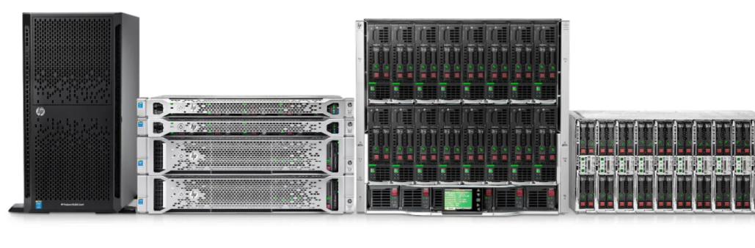

### ***4.3 Hãng máy chủ Supermicro***

Trong các hãng máy chủ thì hãng [Supermicro](https://www.supermicro.com/en/) là nhà cung cấp máy chủ lớn nhất, được sử dụng thông dụng toàn cầu. Bởi SuperMicro được sản xuất bảo đảm chất lượng, tiết kiệm tài nguyên, hiệu suất lưu trữ có độ trễ thấp và phản hồi nhanh.

Ngoài ra, Supermicro thiết kế đa dạng đáp ứng được nhu cầu khác nhau của doanh nghiệp. Từ máy chủ Tower, máy chủ rackmount 1U, rackmount 2U đến máy chủ GPU và các hệ thống Blade Server , High Density.

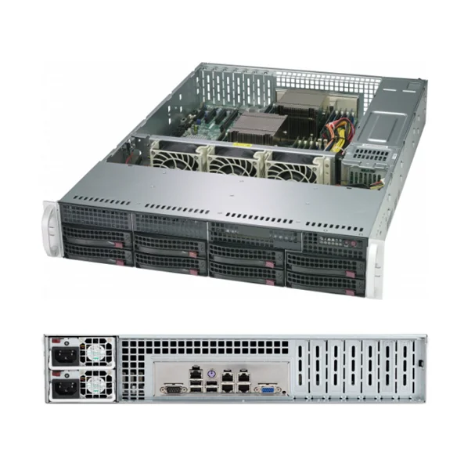

### ***4.4 Máy chủ IBM***

Khi nhắc đến [IBM](https://www.ibm.com/it-infrastructure/servers) là nhắc đến một tập đoàn công nghệ máy tính nổi tiếng Quốc Tế. IBM luôn tập trung sản xuất cho ra đời các máy chủ với công nghệ tiên tiến, lưu trữ cực lớn và chất lượng. Ngoài ra, IBM được biết đến nhiều là dòng máy chủ Z, đặt biệt mới nhất là máy chủ IBM z14.

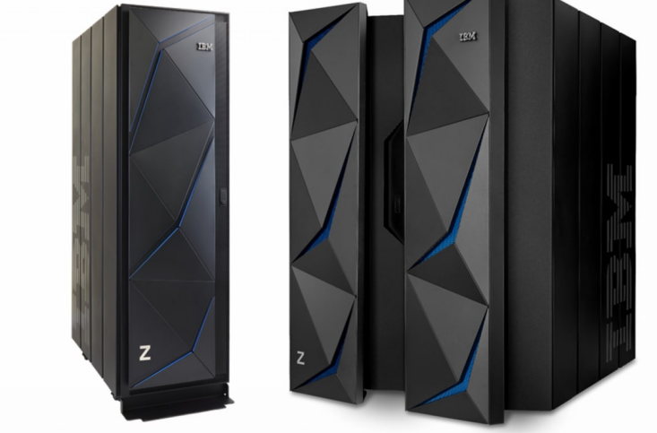

1. **Các thành phần nào tạo nên cấu hình máy chủ? Nêu rõ và giải thích nhiệm vụ của từng thành phần cấu tạo máy chủ (có kèm hình ảnh)?**

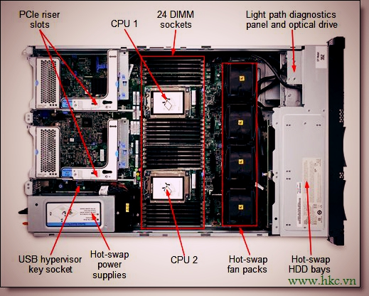

### 5.**1 Chassis Server**

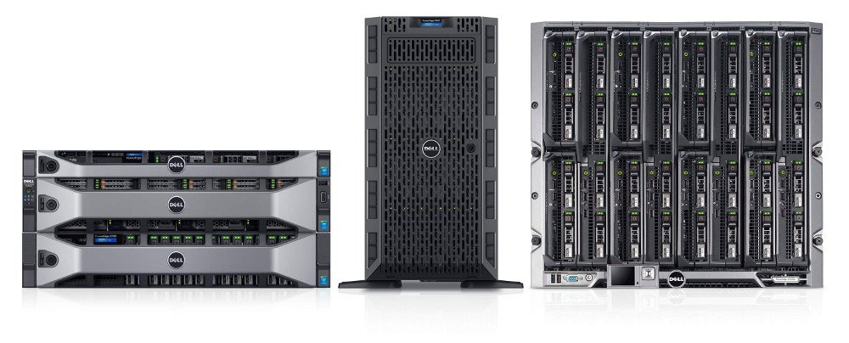

Chassis Server là một bộ phận trên hệ thống máy chủ với mục đích bảo vệ các phần cứng

****Chassis Server**** là một ****bộ phận cấu thành máy chủ**** với mục đích bảo vệ các phần cứng như main, ram và cpu trong máy chủ. Đây cũng được gọi là các case đối với các máy tính thường. Phụ thuộc vào kích thước của mỗi server mà chia ra thành nhiều loại Chassis. Đối với các máy chủ chủ chúng có dạng nằm ngang, dạng đứng hay dạng tháp hỗ trợ cho việc triển khai hệ thống server dày đặc. Có rất nhiều Chassis trên thị trường hiện  nay như 1U, 2U, 3U,…

Đây là thiết bị bảo vệ các linh kiện phần cứng cho máy chủ. Chassis Sever có 3 dạng chính:

- Tower Server: Là dạng đứng hay dạng Tháp. Thích hợp cho việc sử dụng đơn lẻ.

- Rack mount Server: Là dạng ngang truyền thống. Đây là loại cố định nhưng thích hợp với mọi loại không gian.

- Blade Server: Là dạng đứng, nhưng sử dụng cho các hệ thống máy chủ dày đặc.

Các thông số kỹ thuật thường gặp của một chassis server

- Form Factor: là thông tin miêu tả hình dáng của một server. Ví dụ: rack 1U, rack 2U, tower server,…

- Dimensions: miêu tả kích thước của chassis theo dạng W (Width – chiều rộng) x H (Height – chiều cao) x D (Depth – chiều sâu)

- Drive bays: miêu tả số lượng ổ cứng, ổ quang có thể lắp đặt được của chassis máy chủ.

- Khe 2.5″, khe 3.5″: kha cắm tiêu chuẩn của các loại ổ cứng HDD, SSD, ổ DVD,…

### **5.2 Ổ cứng máy chủ**

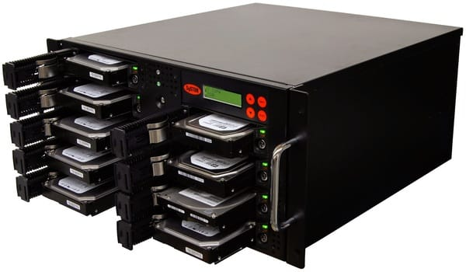

Ổ cứng máy chủ có chức năng lưu trữ dữ liệu dưới hình thức bộ nhớ ngoài, lưu trữ các phần mềm, các hệ điều hành và dữ liệu khác của hệ thống

Chức năng của ổ cứng máy chủ giống với các ổ cứng máy tính khác, được phát triển với chức năng lưu trữ dữ liệu dưới hình thức bộ nhớ ngoài, lưu trữ các phần mềm, các hệ điều hành và dữ liệu khác của hệ thống. Đối với một máy chủ có thể có nhiều ổ cứng nếu muốn tăng dung lượng lưu trữ.

Chúng có tốc độ vòng quay cao chính vì vậy chúng có khả năng đọc và ghi dữ liệu trong hệ thống rất nhanh có thể đáp ứng được nhu cầu của người sử dụng.

### **5.3 RAM**

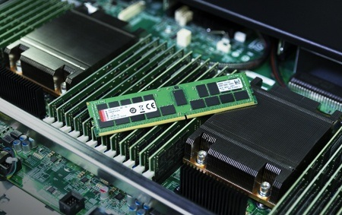

RAM là 1 bộ phân của máy chủ, quyết định khả năng xử lý của máy chủ

RAM quyết định dữ liệu trong quá trình hoạt động xử lý ngay tức thời hay không và việc hệ thống số lượng chương trình có khả năng chạy, là linh kiện quyết định đến sức mạnh xử lý của máy chủ vào một thời điểm. Hiện nay có hai dạng ram là Ram DDR và ram SDR .

So sánh về tốc độ thì ram DDR có thể truyền dữ liệu nhanh cho tốc độ nhanh gấp đôi. Chức năng của ram server là sửa lỗi và kiểm tra các lỗi kịp thời đối với các lỗi chi tiết nhỏ.

### **5.4 Mainboard**

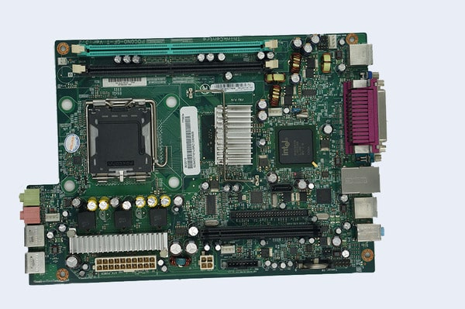

Mainboard là 1 bộ phận cấu thành server (máy chủ)

****Mainboard****hay còn được gọi với cái tên ****main server****, là bộ phận trong các thiết bị như máy tính hoặc các máy chủ. Chúng có cấu tạo là một mạch điện được tạo ra với nhiệm vụ kết nối và truyền dẫn giữa các linh kiện khác nhau như các khe cắm bộ nhớ, các bộ xử lý,… để tạo thành một thể liên kết thống nhất, trên rất nhiều các Mainboard được tích hợp thêm các mạch điều khiển gắn liền với nó chẳng hạn như các card màn hình.

### **5.5 CPU máy chủ**

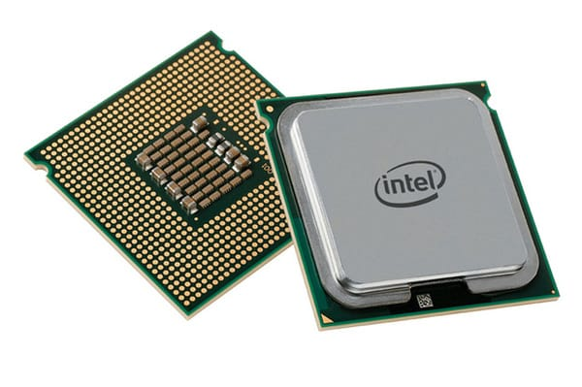

CPU là trung tâm xử lý của hệ thống máy chủ

CPU máy chủ là bộ phận quan trọng nhất như một chiếc CPU bình thường. CPU là trung tâm điều hành của hệ thống, bao gồm một mạch phức tạp gồm nhiều transistor trên một bảng mạng có thiết kế rất nhỏ. CPU là trung tâm xử lý của hệ thống máy chủ. Hiện nay trên thị trường cung cấp rất nhiều các CPU với kiểu dáng và sức mạnh khác nhau để người dụng có thể lựa chọn tùy thuộc vào nhu cầu và năng lực của từng đơn vị.

|  |  |  |
| --- | --- | --- |
| **Tiêu chí** | **CPU PC** | **CPU Server** |
| **Đối tượng sử dụng** | Dành cho máy tính bàn hoặc laptop | Dành cho doanh nghiệp và cá nhân yêu cầu hoạt động liên tục và độ ổn định cao |
| **Quá trình phát triển** | Thường không trải qua kiểm tra nghiêm ngặt trong điều kiện khắc nghiệt trước khi ra thị trường | Trải qua kiểm tra nghiêm ngặt trong điều kiện khắc nghiệt trước khi ra thị trường, thời gian phát triển lâu hơn, giá thành cao hơn |
| **Độ tin cậy** | Không thiết kế để hoạt động cực kỳ ổn định và đáng tin cậy | Luôn được thiết kế để hoạt động cực kỳ ổn định và đáng tin cậy, hỗ trợ CPU kép để giảm thiểu tình trạng máy chủ bị treo hoặc tắt máy khi có sự cố |
| **Khả năng tự sửa lỗi** | Không có tính năng tự sửa lỗi bộ nhớ, không hỗ trợ công nghệ Error Code Correction (ECC) | Thiết kế với công nghệ ECC để tự sửa lỗi bộ nhớ, tránh ảnh hưởng đến sự ổn định của thiết bị |
| **Khả năng xử lý** | Có băng thông bus thấp hơn, hạn chế về khả năng xử lý dữ liệu | Có băng thông bus cao hơn, có khả năng xử lý nhiều dữ liệu hơn, hỗ trợ nhiều tính năng nổi bật khác như tính sẵn sàng, bảo mật cao hơn, bảo trì thấp |

### **5.6 Card RAID**

Card RAID là một bộ phận không thể thiếu đối với máy chủ hiện nay, là một bộ phận được tạo ra với mục đích liên kết các ổ cứng lại với nhau bằng các cơ chế chống lỗi và sao lưu đồng thời bảo vệ máy chủ khi có những sự cố xuất hiện.

|  |  |
| --- | --- |
| **Ưu điểm** | **Nhược điểm** |
| Cung cấp hiệu suất cao | Chi phí đầu tư cao |
| Khả năng phục hồi cao | Thiết bị có card tích hợp thường yếu hơn |
| Tăng tốc độ và độ tin cậy của máy chủ | Yêu cầu kiến thức chuyên môn về card RAID |
| Khôi phục nhanh chóng dữ liệu khi gặp sự cố |  |
| Cung cấp bộ nhớ Cache để tăng tốc hoạt động |  |

### **5.7 Card đồ hoạ**

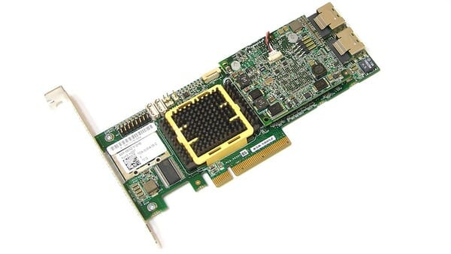

Card đồ hoạ là bộ phận mang chức năng xử lý nội dung hình ảnh trong máy chủ.

Card đồ hoạ là bộ phận mang chức năng xử lý nội dung hình ảnh trong máy chủ. Trên thực tế bo mạch máy chủ được liên kết với màn hình máy chủ để người dùng có khả năng thực hiện những thao tác trên máy tính.

Để thực hiện hành động như lưu trữ kết quả tính toán và xử lý những hoạt động đồ hoạ thì bo mạch đồ hoà đã sở hữu cho mình những phần bộ nhớ riêng. Dung lượng card đồ hoạ chính là thành phần không thể thiếu bởi nó quyết định đến: tần số, độ sâu màu và độ phân giải cao nhất. Vì vậy, khi lựa chọn bo mạch đồ hoạ nhất định cần quan tâm đến dung lượng này.

Hiện nay, card đồ hoạ thường được thay bằng GPU. GPU có mục đích tăng tốc xử lý đồ hoạ có mục đích xử lý và tăng tốc đồ hoạ thay thế cho hoạt động của CPU.

1. **Nêu các điểm mạnh của máy chủ so với máy PC?**
2. Các máy chủ chứa nhiều vi xử lý mạnh mẽ hơn so với một máy tính để bàn. Nó  hỗ trợ đa xử lý, đa lõi và đa luồng . Vì vậy, rất nhiều máy ảo có thể cư trú trong một máy chủ duy nhất mà không cần bất kỳ quy định nào.
3. Máy chủ hỗ trợ bộ nhớ RAM nâng cao công nghệ như DDR3 SDRAM đó là khả năng mở rộng, cung cấp cho một hiệu suất tốt hơn và an toàn hơn. Nhìn chung, năng lực của RAM được hỗ trợ bởi các máy chủ Server cao hơn  và nó cũng đi kèm với công nghệ ECC, mà tự động kiểm tra và sửa các lỗi bit đơn trong quá trình đọc – ghi các trình tự của bộ nhớ RAM.
4. Vì các máy chủ hỗ trợ những bộ nhớ cache lớn hơn trong CPU vì vậy  nó  có thể Truy cập vào dữ liệu nhanh hơn so với các máy tính để bàn.
5. Các [máy chủ](https://hkc.vn/may-chu-server-can-thiet-cho-doanh-nghiep-hien-nay/" \o "MÁY CHỦ) Server  thường có một dung lượng lưu trữ cao hơn vì vậy có nhiều đĩa có thể được chèn vào chúng. Tất cả các ổ đĩa có thể được cấu hình để trông giống như một đĩa duy nhất để người sử dụng bảo vệ chống lại sự thất bại của đĩa đơn được cung cấp bởi một công nghệ gọi là RAID . Công nghệ RAID lưu trữ các dữ liệu giống nhau trong nhiều đĩa và có thể tái tạo lại ổ đĩa cá nhân sau khi thất bại.
6. [Ỗ đĩa cứng Server](https://hkc.vn/hdd-server-o-cung-server-gia-re/" \o "ỗ đĩa cứng server) có thể quay nhanh hơn trong một số máy chủ và [lưu trữ dữ liệu](https://hkc.vn/sao-luu-du-lieu-4-cach-bao-ve-du-lieu-an-toan/" \o "SAO LƯU DỮ LIỆU) .
7. Máy chủ Server hỗ trợ kết nối lưu trữ tiên tiến công nghệ như [SAS – Serial Attached SCSI](https://hkc.vn/nas-luu-tru-mang-nas-o-cung-nas-gia-re/" \o "LƯU TRỮ MẠNG NAS - SAS)  trong đó cung cấp một hiệu suất cao hơn nhiều so với SATA, đó là công nghệ lưu trữ kết nối chính trong máy tính để bàn.
8. Các [máy chủ Server](https://hkc.vn/may-chu-lam-the-nao-giam-chi-phi-va-tang-hieu-qua/" \o "SERVER) được sản xuất và tối ưu hóa cho các  hoạt động liên tục 24/7 của tất cả các giờ trong ngày  trong khi máy tính để bàn thì không.
9. Các máy chủ  Server có nguồn điện dự phòng và quạt dự phòng làm mát  mô-đun. Vì vậy, một sự thất bại của bất kỳ của các thành phần này không ảnh hưởng đến hoạt động của một máy chủ.
10. Một máy chủ Server được xây dựng để hỗ trợ nhiều người sử dụng các ứng dụng và người dùng truy cập nhiều và thường xuyên còn máy tính để bàn thường hỗ trợ cho một người hoạt động lúc đó.
11. Các máy chủ Server  thường có nhiều mạng và các công nghệ hỗ trợ như adapter hợp tác và liên kết tập hợp . Vì vậy, nhiều giao diện có thể được liên kết với nhau để đạt được một thông lượng cao hơn và lưu lượng truy cập có thể không giao cho các bộ điều hợp liền kề.
12. Khả năng đồ họa của máy chủ  Server nói chung là rất cơ bản như các máy chủ được tối ưu hóa cho các ứng dụng đa người dùng như truy cập vào cơ sở dữ liệu .
13. Một số máy chủ Server hỗ trợ dễ dàng thay thế ỗ đĩa cứng.
14. Máy chủ là chủ yếu [tủ rack Server](https://hkc.vn/san-pham/server-tu-rack-server-gia-re/" \o "TỦ RACK SERVER) mountable . Với thiết kế  nhỏ gọn kích thước  1U / 2U  và do đó không mất nhiều không gian .Vì các máy chủ Rack mountable   có thể tận dụng lợi thế của hệ thống cáp cấu trúc
15. Các máy chủ Server  được duy trì bởi một quản trị viên hệ thống từ một vị trí trung tâm giống như một trung tâm dữ liệu. Vì vậy, nó là dễ dàng hơn để áp dụng chính sách bảo mật cho máy chủ và sao lưu tất cả dữ liệu quan trọng. Với máy tính để bàn cá nhân, những điều này điều phải do người sử dụng phải thực hiện.
16. **Tìm hiểu sâu 2 máy chủ thông dụng hiện nay là HP DL380 G11, Dell PowerEdge R760?**
    1. ***HP DL380 G11***

<https://www.youtube.com/watch?v=O00HBvHBhxI>

Dòng máy chủ Gen 11 được công bố vào đầu năm 2023, sau khi Intel chính thức ra mắt dòng sản phẩm bộ vi xử lí Intel Xeon Scalable Gen 4 "Sapphire rapids" với [Socket FCLGA4677](https://maychunhanh.vn/cpu-socket-fc-lga4677-intel-4th-gen-scalable.html).  
 Máy chủ HPe [DL380 Gen11](https://maychunhanh.vn/may-chu-server-hpe-proliant-dl380-gen11-cpu-intel-xeon-scalable-gen-4.html) sở hữu ngoại hình không có quá nhiều thay đổi so với phiên bản Gen 10 Plus, khác biệt chủ yếu nằm ở Bezel phía trước máy khi nó được thiết kế khá hầm hố, đẹp mắt

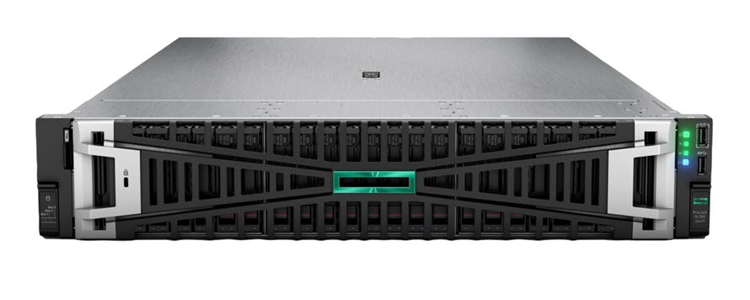  
DL380 Gen 11 có 3 phiên bản cho ổ cứng được công bố chính thức, bao gồm  
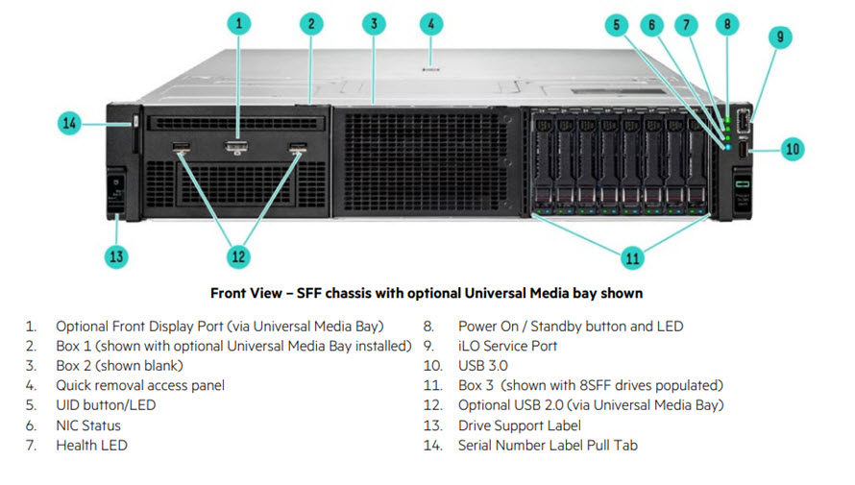  
  
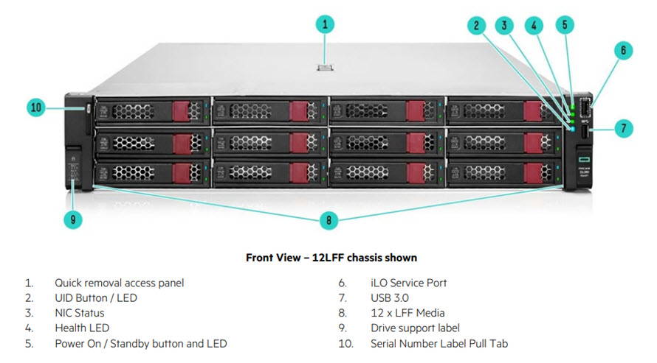  
  
  
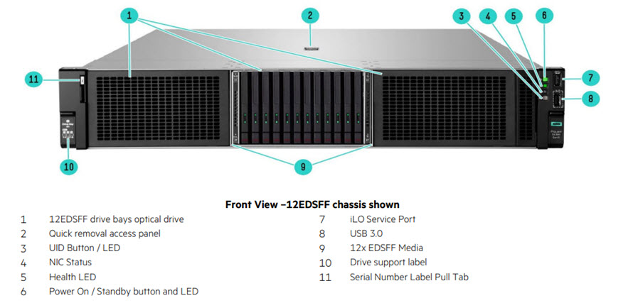  
  
3 cấu hình trên đáp ứng đủ loại Model ổ cứng 3.5, 2.5 hay cả NVMe.  
 Máy chủ HPe Proliant DL380 Gen11 có mặt trước vẫn được bọc nhựa đen, khoang ổ cứng được chia làm 3 phần tương ứng với 3 Module BackPlane phía sau.  
 Cách đèn cảnh báo và chuẩn kết nối phái trước khá cổ điển, không có quá nhiều thay đổi so với phiên bản trước.  
 Phần thân vẫn là lớp vỏ kim loại màu bạc đặc trưng, khung máy chắc chắn với kích thước Rack 2U tiêu chuẩn.  
 Phía sau máy, hai bộ nguồn được đặt gọn gàng ở một bên, và diện tích phần lớn dành cho cac thiết bị PCIe với đầy đủ kích cỡ.  
  
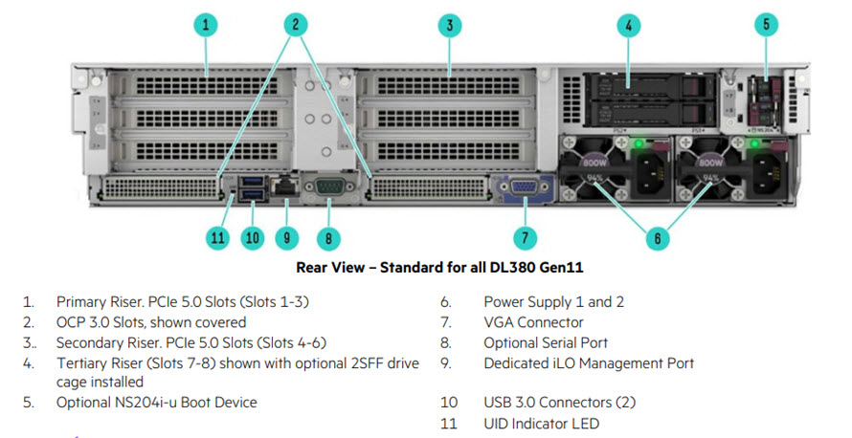  
 Về cấu hình, máy chủ HPe Proliant DL380 Gen 11 sở hữu cấu hình cao cấp nhất cho máy chủ ở thời điểm hiện tại, đó là 2 Socket FCLGA4677 để có thể gắn các bộ vi xử lí 4th Generation Intel® Xeon® Scalable Processors tối đa 60 Cores, đi kèm với đó là 32 Slots RAM DDR5 (16 khe mỗi bộ vi xử lí) RDIMM @ 4800 MT/s.  
 Ngoài ra, vì sở hữu CPU đời mới nên máy đều sở hữu khe gắn PCIe 5.0 với băng thông gấp đôi so với phiên bản Gen 4.0, cung cấp khả năng gắn các thiết bị GPU với hiệu suất làm việc cực kì cao, đáp ứng hầu hết nhu cầu của người dùng.  
 Kết cấu bên trong máy được thiết kế không có quá nhiều khác biệt, với đầu máy luôn là vị trí dành cho ổ cứng, tiếp đến là các FAN quạt gió, rồi khu vực xử lí thông tin chính là CPU và [RAM](https://maychunhanh.vn/ram-may-chu.html), cuối cùng là các linh kiện khác và nguồn.  
 Với kết cấu như này, lượng khí nóng từ các linh kiện sẽ được thoát ra hết phía sau, nhất là khi máy được đậy lắp.  
Để có thể quản lí tất cả ổ cứng một cách an toàn, máy chủ DL380 Gen 11 sẽ cần một Card RAID (RAID Controller) đủ mạnh với một trong các Options sau:  
• HPE MR416i-p Gen11 Controller  
• HPE MR416i-o Gen11 Controller  
• HPE MR216i-p Gen11 Controller  
• HPE MR216i-o Gen11 Controller  
• HPE MR408i-o Gen11 Controller  
• HPE SR932i-p Gen11 Controller  
đáp ứng tất cả mọi nhu cầu từ ít đến nhiều ổ cứng.  
  
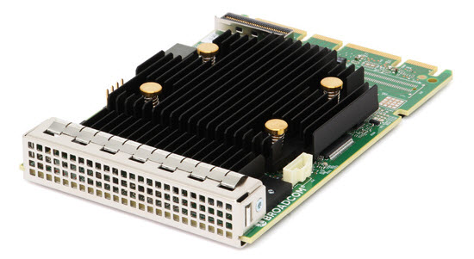  
                                  HPE MR408i-o Gen11 Controller  
  
Ngoài card RAID, card mạng mà máy chủ này hỗ trợ cũng rất nhiều, cơ bản có thể kể tới Broadcom BCM5719 Ethernet 1Gb 4-port BASE-T OCP3 Adapter for HPE, với 4 công 1GB, đáp ứng khả năng kết nối mạng cho Server  
  
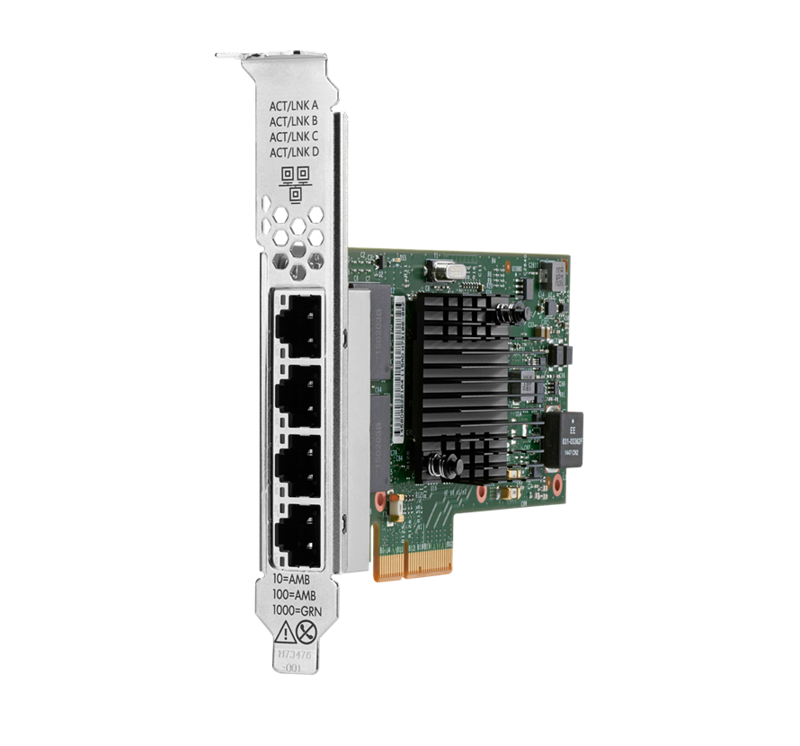           Broadcom BCM5719 Ethernet 1Gb 4-port BASE-T OCP3 Adapter for HPE   
Cuối cùng, để có thể khiến cho tất cả mọi linh kiện hoạt động ổn định, HPe đã cung cấp 2 bộ nguồn với đủ các loại Options để người dùng lựa chọn:  
•HPE 1800W-2200W Flex Slot Titanium Hot Plug Low Halogen Power Supply Kit Notes: 1 available in 96% efficiency.  
• HPE 1600W Flex Slot Platinum Hot Plug Low Halogen Power Supply Kit  
Notes: 1 available in 94% efficiency.  
• HPE 1600W Flex Slot Platinum Hot Plug Low Halogen Power Supply Kit  
• HPE 1000W Flex Slot Titanium Hot Plug Low Halogen Power Supply Kit  
Notes: 1 available in 96% efficiency.  
• HPE 800W Flex Slot Platinum Hot Plug Low Halogen Power Supply Kit  
Notes: 1 available in 94% efficiency.

* 1. ***Dell PowerEdge R760***

****Giới thiệu tổng quan về Server Dell R760****

Dell PowerEdge R760 được trang bị 2 bộ vi xử lý Intel Xeon Scalable Gen4, cung cấp khả năng xử lý đa nhiệm mạnh mẽ. Với kiến trúc 8-core hoặc hơn trên mỗi bộ vi xử lý, nó có thể xử lý nhiều tác vụ đồng thời một cách hiệu quả. Điều này làm cho R760 trở thành một lựa chọn lý tưởng cho việc chạy các ứng dụng doanh nghiệp nặng và công việc tính toán phức tạp.

****Phân tích thiết kế Dell R760****

Dell EMC R760 với thiết kế 2U thuộc thế hệ Dell 16G dòng sản phẩm mới nhất trên thị trường. Máy chủ R760 với 4 option ổ cứng ở mặt trước giúp người dùng có thể linh hoạt lựa chọn không gian lưu trữ dữ liệu cho doanh nghiệp.

****Thiết kế mặt trước Server R760****

* Up to 12 x 3.5-inch SAS/SATA (HDD/SSD) max 240 TB
* Up to 8 x 2.5-inch SAS/SATA/NVMe (HDD/SSD) max 122.88 TB
* Up to 16 x 2.5-inch SAS/SATA/NVMe (HDD/SSD) max 245.76 TB
* Up to 24 x 2.5-inch SAS/SATA/NVMe (HDD/SSD) max 368.64 TB

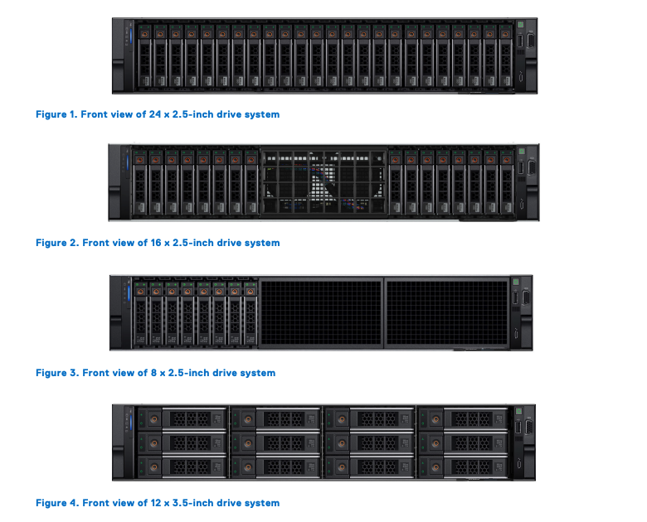

Các cổng kết nối hiển thị ở mặt trước như sau:

Front Ports:

Ở phía bên phải có thể thấy service tag, sau đó là cổng giao diện điều khiển USB, cổng VGA và nút nguồn.

* 1 x iDRAC Direct (Micro-AB USB) port
* 1 x USB 2.0
* 1 x VGA

****Thiết kế mặt sau Server R760****

Di chuyển đến phần mặt sau của máy dễ dàng nhìn thấy các không gian ổ cứng ở phía sau:

* Up to 2 x 2.5-inch SAS/SATA/NVMe (HDD/SSD) max 30.72 TB
* Up to 4 x 2.5-inch SAS/SATA/NVMe (HDD/SSD) max 61.44 TB

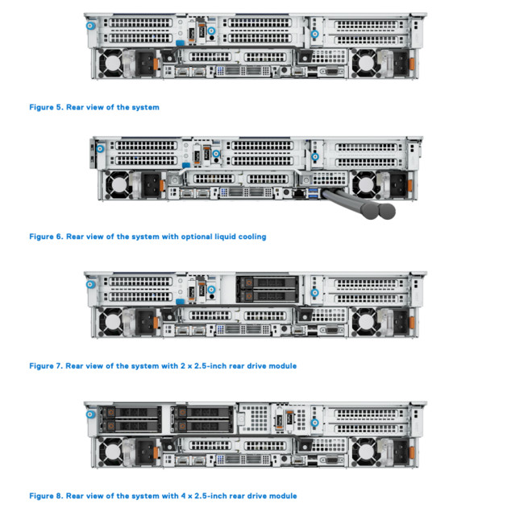

****Bộ phận trung tâm Dell R760****

Tháo gỡ nắp máy dễ dàng nhìn thấy 6 quạt hotswap, toàn bộ khung quạt có thể được gỡ bỏ khỏi máy chủ thông qua hai chốt vô cùng dễ dàng.

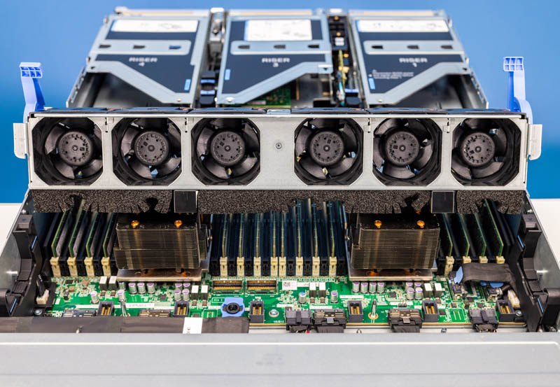

Dell có rất nhiều hệ thống cáp phẳng tùy chỉnh và như vậy trong máy chủ để định tuyến cáp qua khung máy. Tuy nhiên, nó cũng có các đầu nối ở phần trước của bo mạch chủ. Loại bỏ bộ khung quạt một cách nhanh chóng có nghĩa là có thể truy cập vào khu vực này cũng như bảo dưỡng các thẻ PERC gắn phía trước chẳng hạn.

Các bộ dẫn luồng khí đó đẩy không khí qua các bộ tản nhiệt CPU và bộ nhớ.

****Phân tích cấu hình phần cứng hỗ trợ trên Dell R760****

Dell PowerEdge R760 hỗ trợ bộ xử lý kép Intel Xeon Scalable “Sapphire Rapids” thế hệ thứ 4. Điều đó có nghĩa là có tới 56/60 lõi trên mỗi ổ cắm và hai ổ cắm.

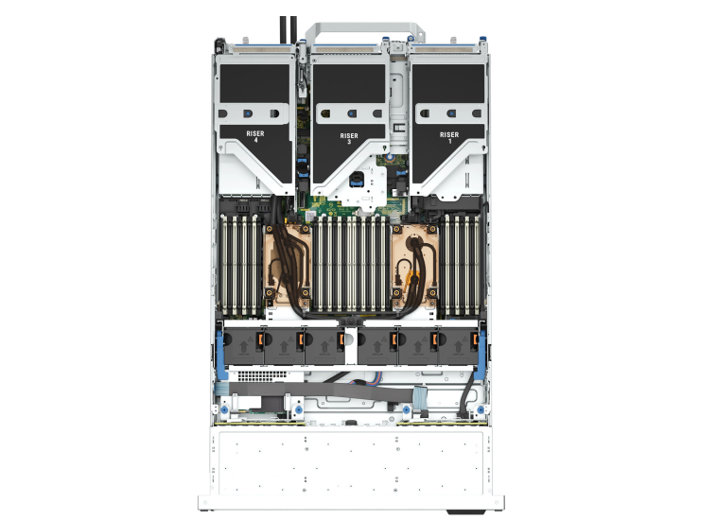

Máy chủ Dell R760 cũng hỗ trợ khả năng mở rộng cao, với khả năng tăng cường bộ nhớ và ổ cứng. Với 32 khe cắm DIMM, nó có thể hỗ trợ lên đến 8TB RAM RDIMM DDR5, cung cấp không gian đủ cho việc chạy các ứng dụng và công việc đòi hỏi nhiều bộ nhớ. Ngoài ra, nó cũng có sẵn nhiều khe cắm ổ cứng hot-plug, cho phép mở rộng không gian lưu trữ theo nhu cầu.

Một tính năng lớn khác của nền tảng mới là PCIe Gen5. Hỗ trợ GPU up to 2 x 350 W DW and 6 x 75 W SW.

****Dell PowerEdge R760 iDRAC 9 Management****

Mặc dù Dell đã cho ra mắt dòng máy chủ 16G nhưng chúng vẫn hỗ trợ trình quản lý từ xa Dell iDRAC9. Với iDRAC 9, dữ liệu có thể được thu thập trên nhiều thành phần và cấu hình được thiết lập. Những thứ này sau đó có thể đưa vào giải pháp OpenManage của Dell để các tổ chức có thể giám sát và quản lý các nhóm máy chủ một cách dễ dàng. Đây không phải là tất cả chức năng miễn phí, nhưng đối với các tổ chức muốn có một giải pháp dễ dàng hơn là kết hợp các công cụ nguồn mở hoặc bên thứ 3 lại với nhau, điều này rất hữu ích.

1. **Qui trình cài đặt ban đầu cài đặt  và hệ điều hành?**
   1. ***Qui trình cài đặt ban đầu cài đặt máy chủ***

***-*  Thiết lập cấu hình server**

* Cho ổ đĩa vào máy chủ, ấn phím bất kỳ để khởi động từ ổ đĩa sẽ thấy hiển thị hộp thoại ‘’ Language’’.

Tiếp theo, chọn ngôn ngữ sử dụng và thời gian lựa chọn chính xác

Nhấn vào tiếp theo, hộp thoại khác sẽ hiển thị ‘’ Install Now’’, hãy click vào đó, nhấp vào ‘’check’’ để chấp nhận các điều khoản cấp phép và nhấp “Next”.

Trên màn hình sẽ yêu cầu chọn loại cài đặt muốn. Vì đây là một cài đặt mới nên chọn “Custom: Install Windows only (advanced)”

***-*  Cài đặt máy chủ server**

Tại đây có yêu cầu muốn cài đặt Windows ở đâu? đang cài đặt hệ điều hành trên phân vùng chính nên Windows sẽ bắt đầu cài đặt vào máy chủ của .

Thời gian cài đặt máy chủ server sẽ phụ thuộc vào thông số kỹ thuật của máy chủ.

Sau khi sẽ được thông báo hoàn thành, sẽ được yêu cầu cung cấp một mật khẩu quản trị cho việc cài đặt mới. Gõ vào một ‘’Password’’ và nhấn “Next”.

***-*  Quản lý và thay đổi tên máy chủ (server)**

Đầu tiên, để thực hiện việc này nhấn ‘’Ctrl-Alt-Delete’’ để hiển thị màn hình đăng nhập.

Gõ vào ‘’mật khẩu quản trị’’ và nhấn ‘’Enter’’ (Điều quan trọng cần lưu ý ở đây:  đó là Server 2012 mất tín hiệu thiết kế của hình thành Windows 8, hầu hết các nhiệm vụ cũng có thể được thực hiện thông qua màn hình khởi động, có thể được truy cập bằng cách nhấn vào nút Windows trên bàn phím.)

Mở ‘’Server Manager’’ bằng cách nhấn vào ‘’Windows Server ‘’, sau đó sẽ xuất hiện thay đổi từ giao diện người dùng và cửa sổ Server Manager. Trong cửa sổ này, kích vào “Cấu hình máy chủ này” để thiết lập các tính năng khác nhau.

Sau đó sẽ đổi lại tên ở cửa sổ ‘’Server Manager.’’ Để thay đổi tên máy chủ server hãy nhấp chuột vào ứng dụng Server Manager, nhấp vào nút “Change“. Gõ tên mới vào hộp và nhấp vào “OK”. Sau đó khởi động lại máy chủ

***-*  Cấu hình địa chỉ IP máy chủ**

Cần phải thiết lập một địa chỉ IP mặc định và tên miền hệ thống tĩnh kể cả khi không sử dụng DHCP giao thức cấu hình cho các thiết bị kết nối với mạng cho máy chủ này. Để làm điều này, điều này click vào “Ethernet” và các cửa sổ  ‘’Network Connection’’ sẽ mở ra.

Nhấp đúp chuột vào các bộ chuyển đổi muốn thay đổi địa chỉ IP để thay đổi trang thông tin. Sau đó bấm vào “Properties****”**** và nhấp đúp chuột vào “Internet Protocol version 4“. Sau đó, có thể gõ vào tất cả các thông tin địa chỉ IP cho các máy chủ.

***-*  Cài đặt Quản lý từ xa**

Thiết lập Remote Desktop hay quản lý máy chủ từ xa giúp kiểm soát các máy chủ từ một máy tính khác bên trong hoặc bên ngoài văn phòng.

Cách Thiết lập Remote Desktop

Trong ‘’Server Manager’’, nhấp vào ‘’Disabled’’ bên cạnh mục ‘’Remote Desktop’’.

Trong ‘’Server Manager’’ trang ‘’Remote’’, chọn nút ‘’radio’’ bên cạnh “Cho phép kết nối từ xa đến máy tính này”. Để thêm người sử dụng nhấp vào nút “Add”.

***-*  Cập nhật và làm mới**

Từ ứng dụng ‘’Server Manager’’, click vào “Not Configured“ bên cạnh ‘’ Windows Update’’,

Khi  cửa sổ Windows Update sẽ xuất hiện. Sau đó click vào “Turn On nút Automatic Updates. Các máy chủ sẽ tự động tải và cài đặt các bản cập nhật sẽ được áp dụng cho máy tính của .

***-*  Kích hoạt Windows Server 2012**

Trong ‘’Server Manager’’ nhấp vào ‘’tùy chọn’’ và sau đó nhập vào sản phẩm đi kèm với phần mềm. Khi đó máy chủ sẽ được cấu hình hoàn chỉnh. Lúc này máy chủ Server đã sẵn sàng để hoạt động.

* 1. ***Qui trình cài đặt ban đầu cài đặt hệ điều hành***

**Bước 1: Khởi động ổ đĩa**

* Cho ổ đĩa vào máy chủ và nhất nút để khởi động
* Chọn ngôn ngữ và thời gian sử dụng
* Chọn “Install” để hệ thống chuyển sang bước 2

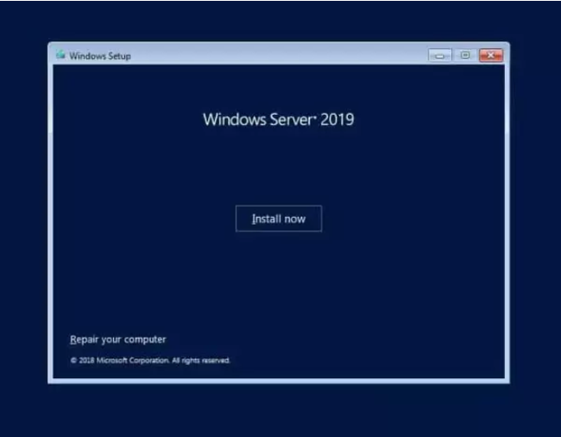

**Bước 2: Đồng ý điều khoản**

* Ấn vào dấu “Check” để đồng ý với các điều khoản
* Sau đó chọn “Next”

**Bước 3: Chọn loại cài đặt**

* Chọn “Custom: Install Windows only (advanced)”

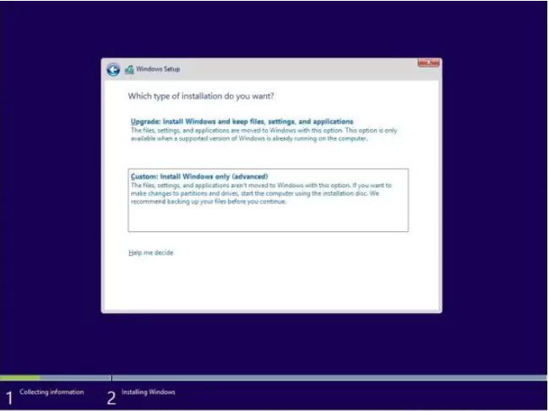

**Bước 4: Cài đặt**

* Màn hình sẽ hiện ra yêu cầu người dùng xác định vị trí cài đặt Windows, chỉ cần chọn cài đặt hệ điều hành trên phân vùng chính.
* Windows bắt đầu cài đặt máy chủ. Thời gian cài đặt phụ thuộc vào thông số của máy chủ.
* Khi máy chủ cài đặt xong thì điền mật khẩu và nhấn “Next” để hoàn thành.

1. **Hiểu rõ công cụ xây dựng cấu hình cho máy chủ HP, Dell?**

<https://www.etb-tech.com/dell-poweredge-r730-configure-to-order.html>

<https://intelligentservers.co.uk/>

<https://www.dell.com/en-us/shop/dell-poweredge-servers/poweredge-r760-rack-server/spd/poweredge-r760/pe_r760_15724_vi_vp>

1. **Tài liệu tham khảo**
2. <https://www.thegioididong.com/hoi-dap/may-chu-server-la-gi-co-may-loai-co-vai-tro-nhu-the-nao-1335540>
3. <https://mdigi.vn/xay-dung-he-thong-server-cho-doanh-nghiep-tu-a-z/>
4. <https://viettelidc.com.vn/tin-tuc/server-la-gi-may-chu-la-gi-nhung-dieu-can-biet-ve-server#:~:text=VAI%20TR%C3%92%20C%E1%BB%A6A%20M%C3%81Y%20CH%E1%BB%A6,qua%20m%E1%BA%A1ng%20LAN%20ho%E1%BA%B7c%20internet.>
5. <https://www.bkns.vn/cac-bo-phan-cau-thanh-may-chu.html>
6. <https://hkc.vn/cac-thanh-phan-chinh-cua-server-la-gi-chuc-nang-quan-trong/>
7. <https://maychuviet.vn/review-server-dell-r760-2u-dual-intel-xeon-server/>
8. <https://itsystems.vn/cac-buoc-cau-hinh-server-toan-phan/>
9. <https://bizflycloud.vn/tin-tuc/huong-dan-cai-dat-may-chu-server-cho-doanh-nghiep-voi-4-buoc-co-ban-20230919160043274.htm>
10. <https://mdigi.vn/xay-dung-he-thong-server-cho-doanh-nghiep-tu-a-z/>
11. <https://www.dell.com/support/kbdoc/en-vn/000132087/support-for-dell-emc-openmanage-server-administrator-omsa>
12. <https://lanit.com.vn/su-khac-nhau-giua-hp-server-va-dell-server.html>
13. <https://i.dell.com/sites/doccontent/shared-content/data-sheets/en/Documents/Dell-PowerEdge-R630-Technical-Guide-v1-6.pdf>
14. <https://www.hpe.com/psnow/doc/PSN1014696069SGEN.pdf>